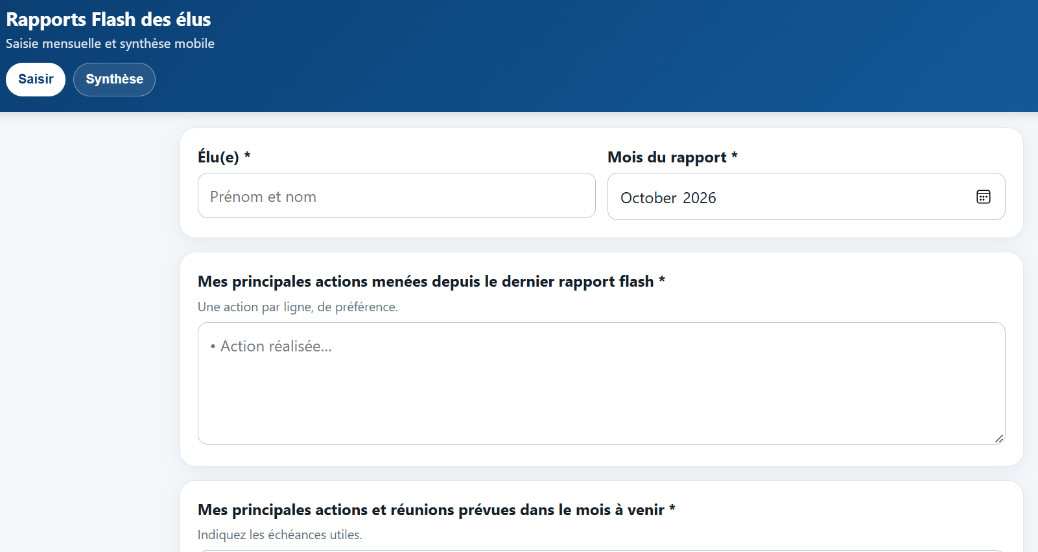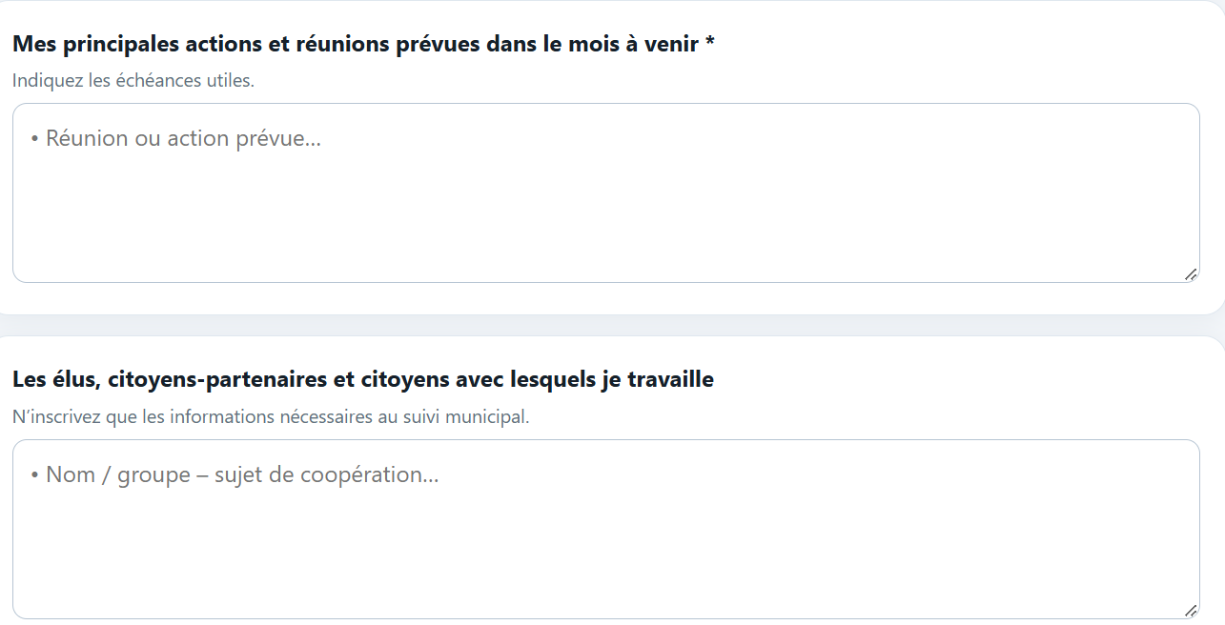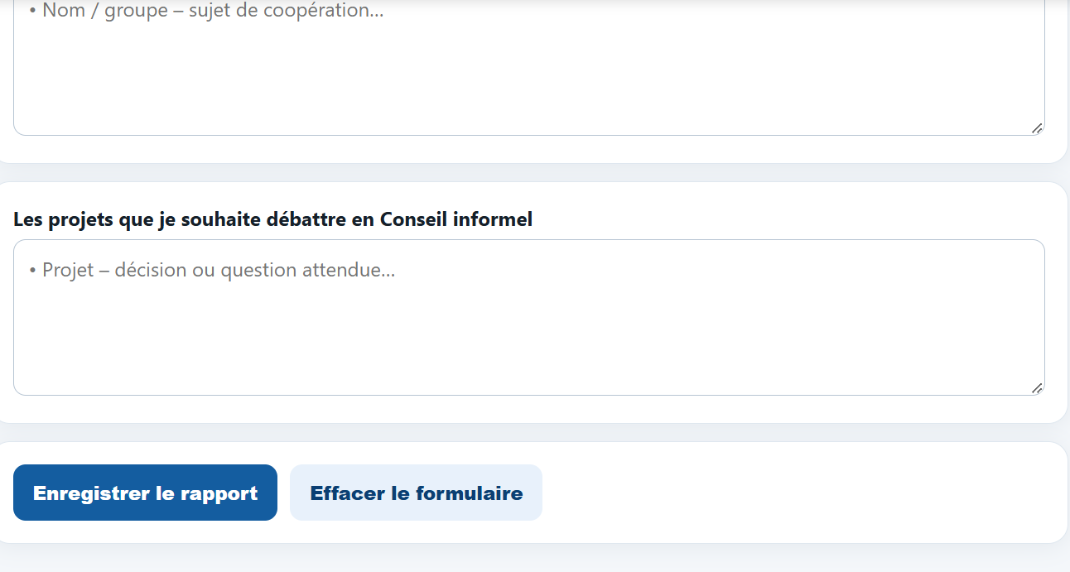

Java script potentiel format similaire pour google forms :
/**
* Crée le formulaire Google Forms
* « Rapports Flash des élus »
* et associe automatiquement un tableau Google Sheets
* pour centraliser les réponses.
*/
function creerFormulaireRapportsFlash() {
const TITRE_FORMULAIRE = 'Rapports Flash des élus';

const DESCRIPTION =
'Merci de compléter ce rapport flash chaque mois.\n\n' +
'L’objectif est de partager de manière transparente les actions menées, ' +
'les actions prévues, les coopérations en cours et les projets qui ' +
'méritent un échange collectif.\n\n' +
'Les réponses seront centralisées afin de faciliter le suivi, ' +
'la coordination et la préparation des échanges entre les élus.';

// Création et publication du formulaire
const formulaire = FormApp.create(TITRE_FORMULAIRE, true);

formulaire
.setDescription(DESCRIPTION)
.setConfirmationMessage(
'Merci. Votre rapport flash a bien été enregistré et partagé.'
)
.setProgressBar(true)
.setShuffleQuestions(false)
.setShowLinkToRespondAgain(true)
.setAcceptingResponses(true);

/*
* SECTION 1 : Identification
*/
formulaire
.addSectionHeaderItem()
.setTitle('Identification du rapport')
.setHelpText(
'Ces informations permettent de classer et de retrouver les rapports.'
);

formulaire
.addTextItem()
.setTitle('Élu(e)')
.setHelpText('Indiquez votre prénom et votre nom.')
.setRequired(true);

/*
* Google Forms ne propose pas de champ « mois » identique au HTML.
* Une liste déroulante est donc créée avec les mois disponibles.
*/
formulaire
.addListItem()
.setTitle('Mois du rapport')
.setHelpText('Sélectionnez le mois concerné par ce rapport flash.')
.setChoiceValues(genererListeMois())
.setRequired(true);

/*
* SECTION 2 : Bilan
*/
formulaire
.addSectionHeaderItem()
.setTitle('Actions menées')
.setHelpText(
'Présentez les principales actions réalisées depuis le dernier rapport.'
);

formulaire
.addParagraphTextItem()
.setTitle(
'Mes principales actions menées depuis le dernier rapport flash'
)
.setHelpText(
'Vous pouvez indiquer une action par ligne et préciser les résultats obtenus.'
)
.setRequired(true);

/*
* SECTION 3 : Perspectives
*/
formulaire
.addSectionHeaderItem()
.setTitle('Actions et réunions à venir')
.setHelpText(
'Cette partie permet d’améliorer la coordination et le partage des échéances.'
);

formulaire
.addParagraphTextItem()
.setTitle(
'Mes principales actions et réunions prévues dans le mois à venir'
)
.setHelpText(
'Indiquez les actions, réunions et échéances prévues.'
)
.setRequired(true);

/*
* SECTION 4 : Coopérations
*/
formulaire
.addSectionHeaderItem()
.setTitle('Coopérations et travail collectif')
.setHelpText(
'Partagez les coopérations en cours afin de favoriser la transparence, ' +
'les synergies et la coordination.'
);

formulaire
.addParagraphTextItem()
.setTitle(
'Les élus, citoyens-partenaires et citoyens avec lesquels je travaille'
)
.setHelpText(
'Indiquez les personnes ou groupes concernés, les sujets abordés, ' +
'les coopérations en cours et les contributions de chacun.'
)
.setRequired(false);

/*
* SECTION 5 : Projets à débattre
*/
formulaire
.addSectionHeaderItem()
.setTitle('Projets à débattre')
.setHelpText(
'Cette partie permet d’identifier les sujets nécessitant un échange collectif.'
);

formulaire
.addParagraphTextItem()
.setTitle(
'Les projets que je souhaite débattre en Conseil informel'
)
.setHelpText(
'Présentez le projet, son contexte, les points à discuter et, ' +
'le cas échéant, la décision attendue.'
)
.setRequired(false);

/*
* Création du tableau Google Sheets qui recevra les réponses
*/
const tableau = SpreadsheetApp.create(
'Réponses - Rapports Flash des élus'
);

formulaire.setDestination(
FormApp.DestinationType.SPREADSHEET,
tableau.getId()
);

/*
* Affichage des liens dans le journal d’exécution
*/
const lienPartage = formulaire.getPublishedUrl();
const lienModification = formulaire.getEditUrl();
const lienReponses = tableau.getUrl();

console.log('FORMULAIRE CRÉÉ AVEC SUCCÈS');
console.log('Lien à partager avec les élus : ' + lienPartage);
console.log('Lien de modification du formulaire : ' + lienModification);
console.log('Tableau des réponses : ' + lienReponses);

return {
lienPartage: lienPartage,
lienModification: lienModification,
lienReponses: lienReponses
};
}

/**
* Génère une liste de mois couvrant :
* - les 12 derniers mois ;
* - le mois en cours ;
* - les 12 prochains mois.
*/
function genererListeMois() {
const moisFrancais = [
'janvier',
'février',
'mars',
'avril',
'mai',
'juin',
'juillet',
'août',
'septembre',
'octobre',
'novembre',
'décembre'
];

const aujourdHui = new Date();
const liste = [];

for (let decalage = -12; decalage <= 12; decalage++) {
const date = new Date(
aujourdHui.getFullYear(),
aujourdHui.getMonth() + decalage,
1
);

const mois = moisFrancais[date.getMonth()];
const annee = date.getFullYear();

liste.push(
mois.charAt(0).toUpperCase() + mois.slice(1) + ' ' + annee
);
}

// Les mois les plus récents sont présentés en premier.
return liste.reverse();
}

